Информация о материально-техническом обеспечении образовательной деятельности:
Систематически пополняется материально-техническая и ресурсная база учреждения за счёт бюджетных средств. В рамках реализации комплексного проекта модернизации образования осуществляется работа по приобретению школьной мебели, учебного оборудования, спортивного инвентаря. Уровень материально-технического обеспечения образовательного процесса (из расчета необходимого (обязательного) перечня для сопровождения основных общеобразовательных программ) оптимальный.
В образовательном учреждении имеется девять учебных кабинетов.
В школе-интернате два начальных класса.
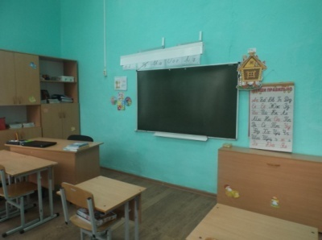
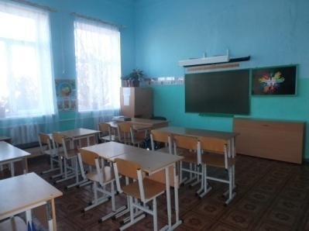

Оборудованный кабинет СБО.
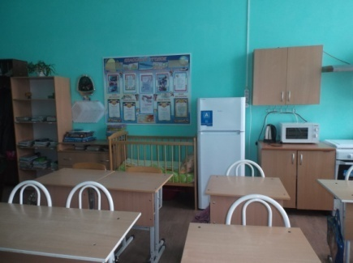
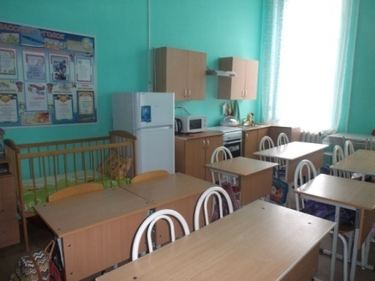

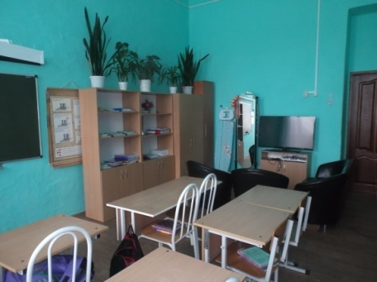
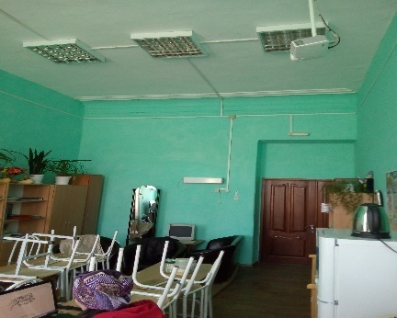

Кабинет швейного дела (мастерская).
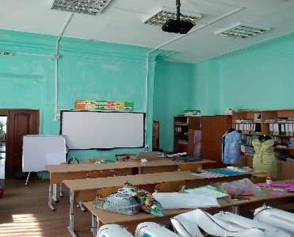
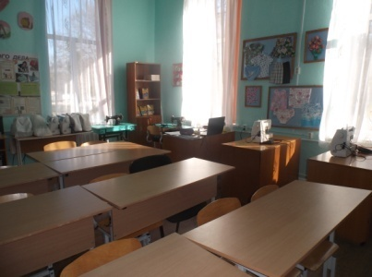

Производственные мастерские (столярное дело).
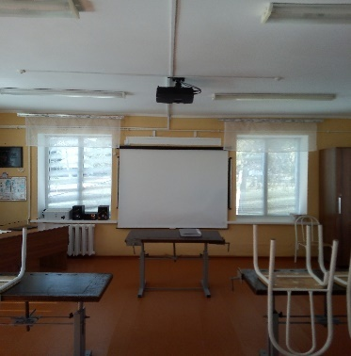
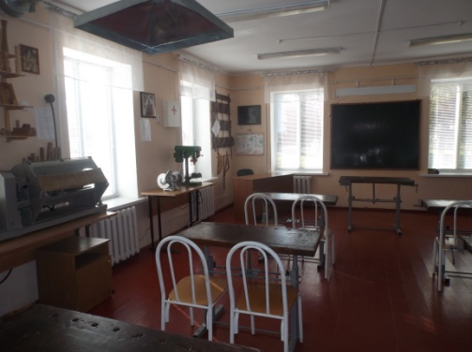
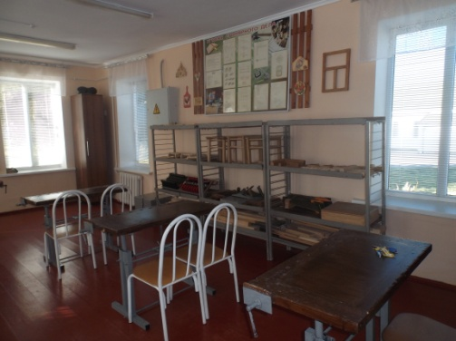

Кабинеты (СБО, швейное дело, мастерские) обеспечены оборудованием необходимым для проведения учебного процесса и выполнения образовательных программ.
Кабинет русского языка и чтения. Коридор.
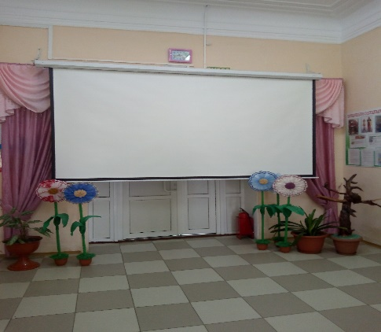
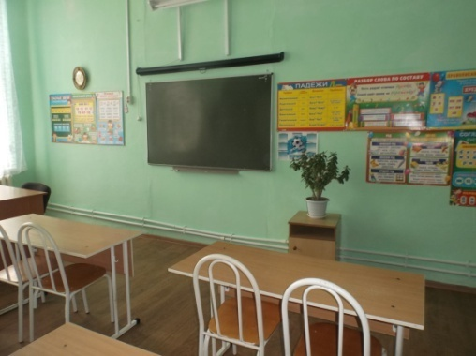

Кабинет биологии и географии.
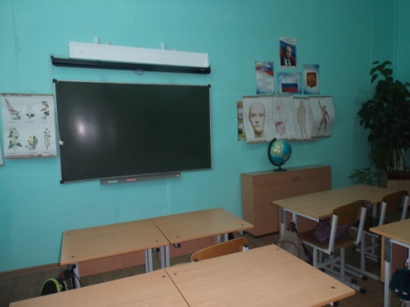
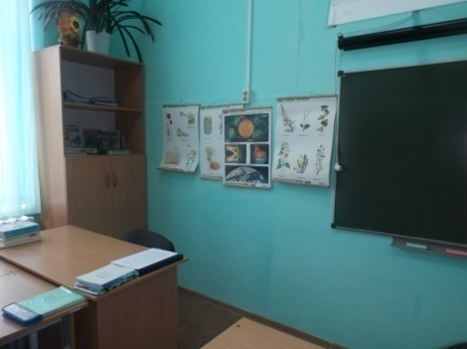

Кабинет истории и обществознания. Кабинет математики

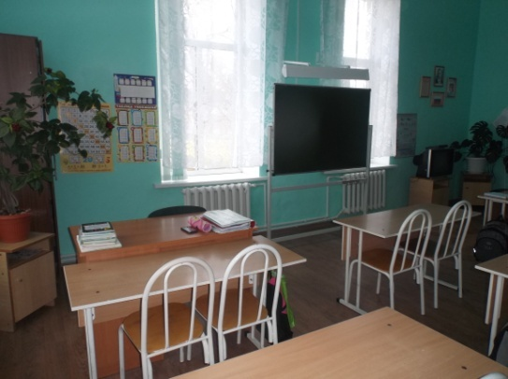
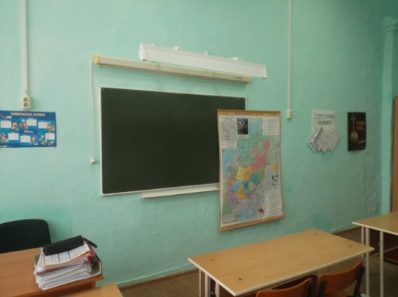

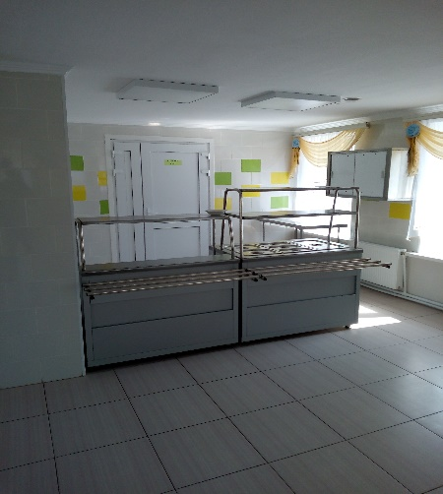
Столовая
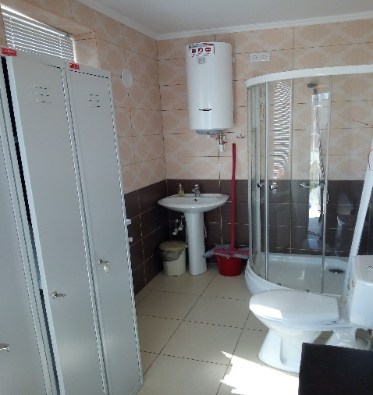
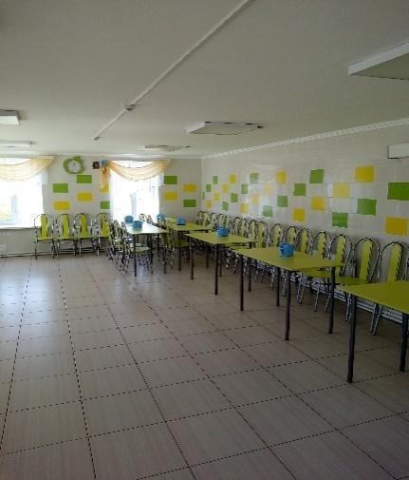

Библиотечный фонд учебников
Наименование | Количество
Книжный фонд | 1887
Из него:
Учебники | 1301
Методические пособия и художественная литература | 586

Библиотечный фонд учебников (по состоянию на 01.03.2021)
№ П/П | Наименование учебника | Класс | Авторы | Издательство год издания | Количество
1 | Букварь | 1 кл | А.К Аксенова  С.В.Комарова | Просвещение 2017 | 15/15
2 | Речевая практика  Речевая практика  Речевая практика  Речевая практика  Речевая практика  Устная речь  Устная речь | 1  2  3  4  4  1  2 | С.В.КомароваС.В.КомароваС.В.Комарова  С.В.Комарова  С.В.Комарова  С.В.Комарова  С.В.Комарова | Просвещение 2017  Просвещение 2018  Просвещение 2019  Просвещение 2019  Просвещение 2020  Просвещение 2018  Просвещение 2017 | 16  11  10  4  9  20
3 | Математика | 1  2  3  3  4  4  4  5  5  6  7  8  9 | Т.В.Алышева  Т.В.Алышева  В.В.Эк  Т.В.Алышева  М.В.Перова  Т.В.Алышева  Т.В.Алышева  М.Н.Перова  М.Н.Перова  М.Н.Перова  Т.В.Алышева  В.В.Эк  М.Н.Перова | Просвещение2017  Просвещение2018  Просвещение2011  Просвещение2019  Просвещение2009  Просвещение 2019  Просвещение 2020  Просвещение2012  Просвещение2021 Просвещение2008  Просвещение2008  Просвещение2017 Просвещение2012 | 14/14  12/12  13  13/13  20  9/9  4/4  17  13  18  13  13  13
4 | Окружающий мир  Мир природы и человека | 1  1  2  3  4  4 | С.В Кудрина  Н.Б.Матвеева | Владос 2013  Просвещение2017  Просвещение2018  Просвещение2019  Просвещение2019 Просвещение2020 | 13  18/18  11/11  15/15  11/11  9/9
5  6 | Ручной труд  Живой мир | 1  2  3  3  4  4  1  2  3 | Л.А.Кузнецова  Н.Б.Матвеева  Т.О.Котина  М.СюКуртова | Просвещение2017 Просвещение2018 Просвещение2012 Просвещение2019 Просвещение2013 Просвещение2019 Просвещение2012  Просвещение2017 Просвещение2013 | 7  9  13  10  13  14  13  8  13
7 | Русский язык | 2  3  3  4  4  4  5  5  6  7  8  9  9 | Э.В.Якубовская  А.К.АксёноваА.К.Аксёнова  Н.Г.ГалунчиковаН.Г.ГалунчиковаН.Г.ГалунчиковаН.Г.ГалунчиковаН.Г.ГалунчиковаН.Г.ГалунчиковаН.Г.ГалунчиковаН.Г.ГалунчиковаН.Г.ГалунчиковаН.Г.Галунчикова | Просвещение2018 Просвещение2018 Просвещение2012 Просвещение2009 Просвещение2019 Просвещение2020Просвещение2013  Просвещение2020  Просвещение2013 Просвещение2013 Просвещение2012 Просвещение2012 Просвещение2017 | 11/11  13/13  13  16  10/10  9/9  13  13  13  13  20  6  13
8 | Чтение | 2  3  3  4  4  4  5  5  6  7  8  9  9 | С.Ю.Ильина  З.Н.Смирнова  С.Ю.Ильина  З.Н Смирнова  С.Ю.Ильина  С.Ю.Ильина  З.Ф.Малышева  З.Ф.Малышева  И.М Бганжокова  А.К.Аксенова  З.Ф.Малышева  А.К.Аксенова  А.К.Аксенова | Просвещение2017 Просвещение2008 Просвещение2019 Просвещение2012 Просвещение2019 Просвещение2020Просвещение2012  Просвещение2020  Просвещение2013 Просвещение2017 Просвещение2017Просвещение2012 Просвещение2017 | 11/11  20  13/13  20  9/9  4/4  13  13  13  13  13  15  5
9 | Природоведение | 5  5 | Т.В.Лифанова  Е.Н.Соломина | Просвещение2012 Просвещение2017 | 17  5
10 | Биология. Неживая природа | 6  6 | А.И.Никишов | Просвещение2011 Просвещение2013 | 13  5
11 | Растения, бактерии, грибы. | 7 | З.А.Клепина | Просвещение2009 | 20
12 | Биология. Животные.  Биология .Животные.  Биология. Человек. | 8  8  9 | А.И.Никишов  И.В.Романов  Е.Г.Федорова | Просвещение2009  Дрофа 2013  Дрофа 2011 | 13  13  13
13 | География России.  География материков и океанов.  География России. | 7  8  9 | Т.М.ЛифановаТ.М.Лифанова  Т.М.Лифанова | Просвещение2017 Просвещение2017  Просвещение2017 | 20  20  19
14 | Швейное дело | 5  5  6  7  8  8  9 | Г.Б.КартушинаГ.Б.КартушинаГ.Б.КартушинаГ.Б.КартушинаГ.Б.КартушинаГ.Б.КартушинаГ.Б.Картушина | Просвещение2008 Просвещение2021 Просвещение2008Просвещение2008  Просвещение2008  Просвещение2021 Просвещение2008 | 5  1  20  20  3  3  6
15 | Технология с/х труд | 5  5  6  7  7  8  9 | Е.А.Ковалева | Просвещение2017 Просвещение2020 Просвещение2017Просвещение2010  Просвещение2021  Просвещение2010Просвещение2008 | 3  5  8  2  5  1  1
16 | Кубановедение | 6  7 | Б.А.Трехбратов | Краснодар 2007  Краснодар 2010 | 17  20
17 | Изобразительное искусство | 1  2  3  4  4 | М.Ю.Рау | Просвещение2018 Просвещение2020 Просвещение2019Просвещение2019  Просвещение2021 | 13  10  10  4  9
 |  |  |  |  | 1301

На сегодняшний день информационные технологии являются одним из мощнейших инструментов глобализации образования. Широкое использование интернет - ресурсов в образовательном процессе обусловлено, прежде всего значительным увеличением объема информации, облегчением доступа к ней, а также возможностью построения гибкого, не ограниченного пространственно- временными связями, графика обучения. Для обеспечения выхода в Интернет заключен договор с ОАО «Ростелеком», но учащиеся школы-интерната не имеют доступа в интернет – это не предусмотрено учебным планом школы.
В школе имеется пищеблок, который обеспечен технологическим оборудованием.
Организовано пятиразовое горячее питание для учащихся с круглосуточным пребыванием в школе-интернате и двухразовое питание для приходящих учащихся. В учреждении уделяется особое внимание охране здоровья обучающихся, имеется более сорока инструкций по охране труда для учащихся, при проведении занятий используются здоровьсберегающие технологии.
Имеется тренажерный зал с оборудованием (смотреть ниже в таблице), детская площадка.
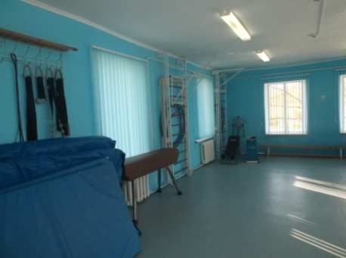
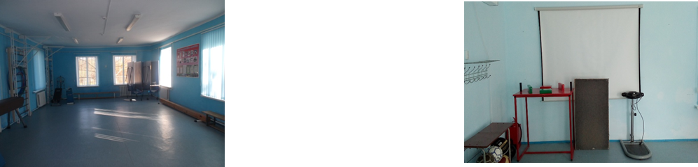
Наличие оборудования в школе на 2019-2021учебный год.
№ п/п | Наименование оборудования | Имеется в школе шт. | Приобретено в 2019-2020 гг.
1.Технологическое оборудование
1.1 | Мультимедийный проектор (с настенным экраном) | 2
1.2 | Настенный экран  Проектор  Интерактивная доска | 5  6 | 3  2
1.3 | компьютер  ноотбук | 14  9 | 2  3
1.4 | Оргтехника  -принтер-сканер-копир  -принтер  -сканер  -принтер HP фото | 3  6  1  1 | 3
1.5 | Аудио и видеотехника  -телевизор  - музыкальный центр  -магнитофон  -DVD  -портативная переносная система | 3  1  1  1
1,6 | Цифровой фотоаппарат | 1
1.7 | АПС (автоматическая пожарная сигнализация)  -Видеонаблюдение | 1  2
2.Оборудование тренажерного зала
2.1 | Вибромассажор | 1
2.2 | Скамья для пресса тренажер | 1
2.7 | Скамья многофункциональная (тренажер) | 1
2.8 | Стол теннисный | 2
2.9 | Конь гимнастический | 1
2.10 | Мост подкидной | 1
2.11 | Скамейка гимнастическая | 1
2.12 | Бревно напольное | 1
2.13 | Перекладина гимнастическая | 1
2.14 | Стенка гимнастическая | 1

Информация
о условиях питания и охраны здоровья учащихся в
ГКОУ КК школе-интернате ст-цы Костромской
в 2020-2021 учебном году.
В школе организовано пятиразовое питание, ежедневно составляется меню-требование, по 14 дневному меню. Директором ежедневно утверждается меню-требование. Кладовщиком с 14.15 до 14.30 выдается перечень продуктов на следующий день. Приготовление пищи производится поварами по меню и технологическим картам. Ежедневно работники пищеблока получают допуск к работе медицинским работником. Ежедневно ведутся все необходимые журналы контроля. Ежедневно отбираются пробы приготовленных блюд и хранятся в течение сорока восьми часов в отдельном холодильнике в закрытых промаркированных ёмкостях.
Медицинский лицензированный кабинет доврачебной помощи.
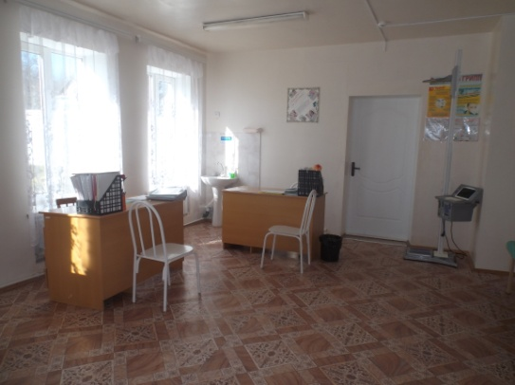
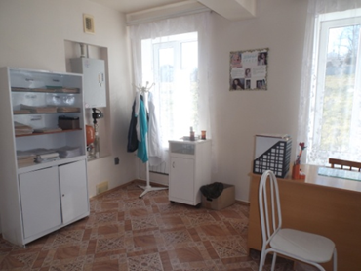

В школе-интернате обеспечена доступная среда для детей-инвалидов. На входной калитке имеется кнопка вызова ответственного сотрудника.
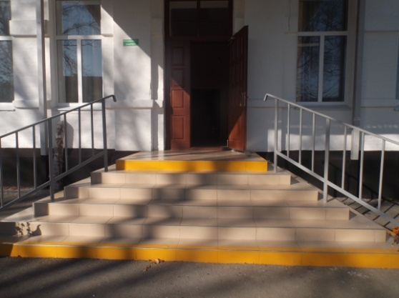

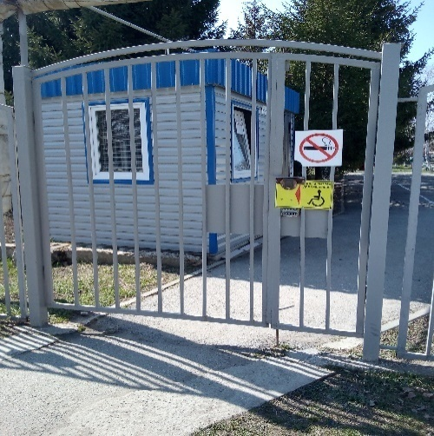

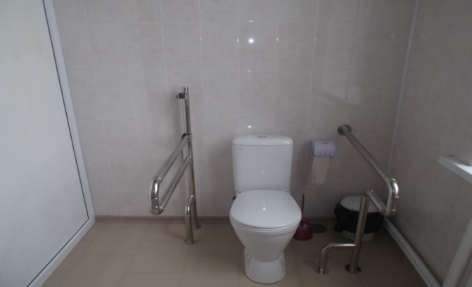
Оборудована комната гигиены для детей-инвалидов.
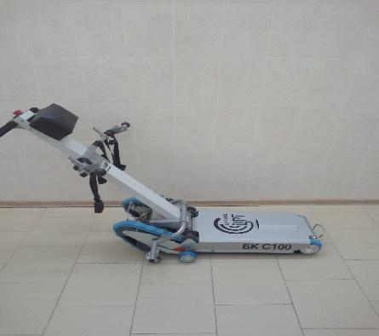

Выполняется требование создания безбарьерной среды для инвалидов по зрению и слабовидящих людей: выделение первой и последней ступенек лестничных маршей желтой полосой. Для доступа в здание школы имеется подъемник лестничный гусеничный (модельт БК С100).

